Buenos días, chicos, aquí os dejo unos apuntes para que vayáis viendo con un poco más de detalle como es nuestra placa controladora, y además conozcáis lo que son los sensores y actuadores.

¿Qué es un robot?



La palabra robot proviene del checo: robota, que significa trabajo duro o forzado. Se usó por primera vez durante la obra de teatro *Rossum Universal Robots* de [Karel Čapek](https://es.wikipedia.org/wiki/Karel_%C4%8Capek" \t "_blank) y su uso se extendió gracias a las obras de ciencia ficción creadas por el escritor [Isaac Asimov](https://es.wikipedia.org/wiki/Isaac_Asimov).

A menudo nos imaginamos a un robot como una máquina con forma humana que camina, habla, gesticula… pero en realidad es algo mucho más sencillo:

*“Un robot es una máquina automática programable que es capaz de interpretar información del medio físico para modificar su conducta. Tiene la capacidad de interactuar con el entorno y, en función de ello, realizar unas funciones u otras.”*

|  |  |
| --- | --- |
| Todo robot tiene tres tipos de componentes:   * **Sistema de control:** como una placa controladora. * **Sensores:** capaces de interpretar información del mundo o del propio robot. * **Actuadores:** producen un efecto sobre el mundo o sobre el propio robot. |  |

[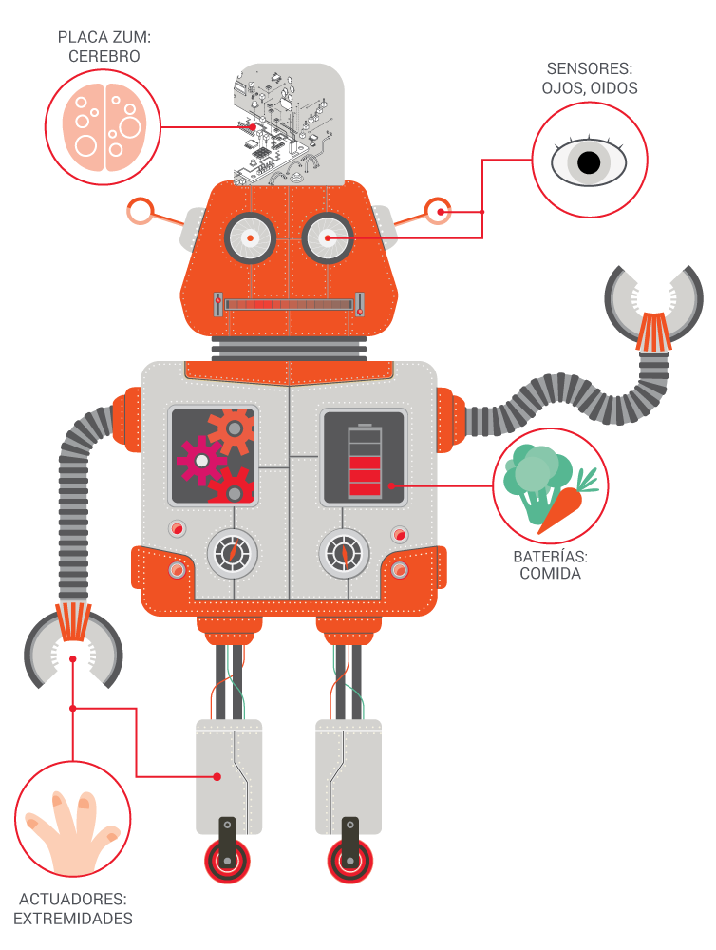](http://diwo.bq.com/wp-content/uploads/2015/08/partes_robot.png)

Si comparamos un robot con una persona, los sensores serían sus sentidos. Éstos transmiten información a su sistema de control o cerebro, modificando su comportamiento e influyendo sobre el mundo mediante sus actuadores. Además, un robot necesitará una fuente de energía para funcionar y una estructura física para sostener los elementos que lo componen.

El sistema de control: la placa controladora

El cerebro o la placa controladora es como un pequeño ordenador. Básicamente es un microcontrolador al que se le pueden conectar sensores (sentidos), y actuadores (músculos, voz, etc).

[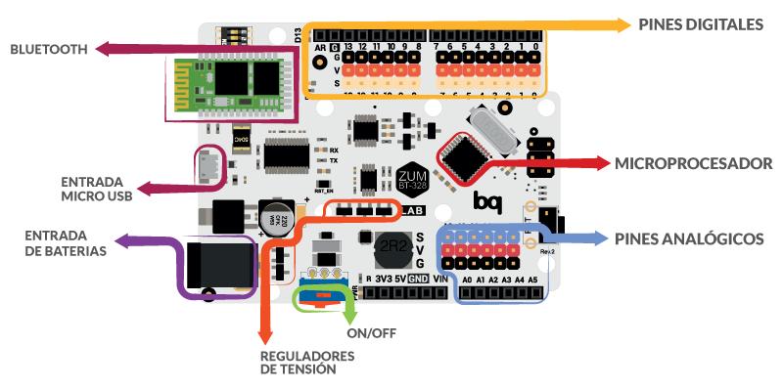](http://diwo.bq.com/wp-content/uploads/2015/04/Partes-de-la-zum.png)

La placa ZUM está formada por los siguientes componentes:

* **Microprocesador:** es el microchip que realiza todas las operaciones necesarias para que tu placa ejecute tu programa.
* **Pines digitales:** solo pueden tener dos valores: 1 o 0, todo o nada, encendido o apagado.
* **Pines analógicos:** pueden tener múltiples valores: 0, 1, 34, 255, etc.
* **Entrada micro-USB:** a través de esta entrada la placa se comunica con el ordenador.
* **Entrada de baterías:** la placa recibe energía de las baterías o la fuente de alimentación para poder funcionar.
* **Bluetooth:** permite a la placa comunicarse sin cables con un ordenador, smartphone u otros.
* **Botón ON/OFF:** quita la energía a los pines de tu placa de forma que puedas programar sin que el robot esté continuamente moviéndose.
* **Reguladores de tensión:** adaptan la tensión de alimentación al voltaje en que trabaja la placa: 5V.

COMO VEÍS, ESTA PLACA (Zum Core de BQ) ES EXACTAMENTE IGUAL A LA QUE TENÉIS EN EL LIBRO (Arduino), comprobar que sus componentes son los mismos, por tanto tiene la misma función. Son placas de hardware y software libre.

Hardware libre: sus especificaciones y esquemas eléctricos son de acceso pública, cualquiera puede hacer uso de ellos.

Software libre: Es el software que cualquier usuario puede hacer uso de él, distribuirlo, copiarlo, estudiarlo, modificarlo, etc sin ningún tipo de permiso.

Los sensores

Un sensor no es más que un componente electrónico que transmite más o menos electricidad en función de un elemento físico, como la luz, el sonido, la distancia, etc. Si queremos conectar un sensor a nuestra placa, tendremos que averiguar primero si el sensor es *digital* o *analógico*.

El sensor digital

|  |  |
| --- | --- |
| Un sensor digital solo puede tener dos valores: 1 o 0, todo o nada. Un ejemplo de sensor digital es un pulsador, en el que cuando pulsamos el botón éste vale 1, y cuando no lo pulsamos 0. En una placa ZUM o similar, los sensores digitales irán conectados en los pines digitales D0-D13. | pulsador |

|  |  |
| --- | --- |
|  | **IMPORTANTE:** Los pines digitales **0->RX** y **1->TX** se usan para recibir y enviar información, por lo que si les conectas un sensor o actuador y programas la placa, puede que el programa no se cargue o no funcione correctamente. Además, el **pin D13**, debido a la existencia del LED D13, no recibe la misma tensión, por lo que puede darte problemas en el uso de algunos elementos. Usa con precaución dichos pines. |

El sensor analógico

|  |  |
| --- | --- |
| Un sensor analógico puede tener múltiples estados siendo capaz de transformar la cantidad de luz, temperatura u otros elementos físicos en un valor comprendido entre 0 y 1023. Un ejemplo de sensor analógico es un sensor de luz, donde dependiendo de la cantidad de luz que el sensor recibe dará un valor mayor o menor. En una placa ZUM o similar los sensores analógicos irán conectados en los pines A0-A5. | sensorluz |

Los actuadores

Un actuador es un componente electrónico capaz de realizar una acción sobre el entorno. Por ejemplo, un motor que mueve una rueda, un LED que indica que un aparato está encendido, un altavoz que emite un sonido de alerta, etc.

|  |  |
| --- | --- |
| Utilizando una placa ZUM o similares, todos los actuadores que utilicemos irán conectados a un pin digital. Hay actuadores, como un LED, que solo tienen dos estados, mientras otros como un servomotor, pueden tener múltiples posiciones y por tanto ser analógicos. Para este tipo de actuadores nuestra placa, que es digital, se servirá de un truco o método conocido como señal PWM. De momento no te preocupes por ella, veremos su utilidad más adelante. | led |

¿Cómo piensa una placa controladora?

A veces crearás un proyecto o un robot que no se comportará como habías pensado. Recuerda que tu placa controladora es el cerebro de tu máquina, pero es mucho más limitado que un cerebro humano.

|  |  |
| --- | --- |
| La placa controladora…   * Piensa (procesa) las cosas de una en una, no puede hacer dos cosas a la vez. * Piensa y repite acciones muy rápido, tanto que a veces no podemos ni ver lo que está haciendo y hay que decirle que espere un poco. * Nunca hace nada que no le hayas dicho. Hay que programar todo lo que quieras que haga y darle las órdenes de una en una. * Normalmente, cuando la placa acaba su lista de órdenes, vuelve a empezar de nuevo, repitiendo su programación una y otra vez. | COMORL |

A lo largo de este curso conoceremos y aprenderemos a utilizar un montón de sensores y actuadores que te serán de gran utilidad. Recuerda que el secreto no es la cantidad, sino conocer bien lo que tienes para darle usos increíbles. Vuelve a esta página siempre que tengas una duda o déjanos un comentario si te cuesta comprender algún concepto.

OBJETIVO:

Leer estos apuntes para poder empezar con tipos de sensores y actuadores.

Construir un esquema cuando conozcamos todos los sensores y actuadores que hay.